Город Малоархангельск

(Орловская область)
﻿
Город
Малоархангельск
Герб

Историческая справка

города Малоархангельска

С XIV века и до 1778 года – село Архангельское.

По указу Екатерины II от 5 сентября 1778 года село Архангельское переименовано в город с названием “Малый Архангельский город”.
После получения статуса города Малоархангельску в 1781 году был конфирмован герб.
В 1847 году в Малоархангельске проживало 2735 человек. Город был почти весь деревянный.
В 1894 году в городе проживало 4252 человека.
По всеобщей переписи 1897 года, население увеличилось до 7800 человек. Особого промышленного значения город не имел, а рост его объяснялся тем, что он служил торговым центром. Заметную роль в развитии города играло купечество Малоархангельска.
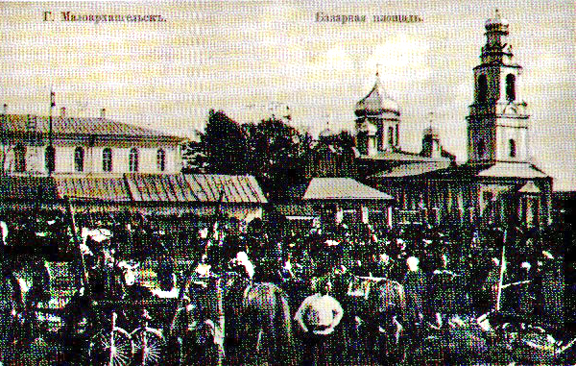
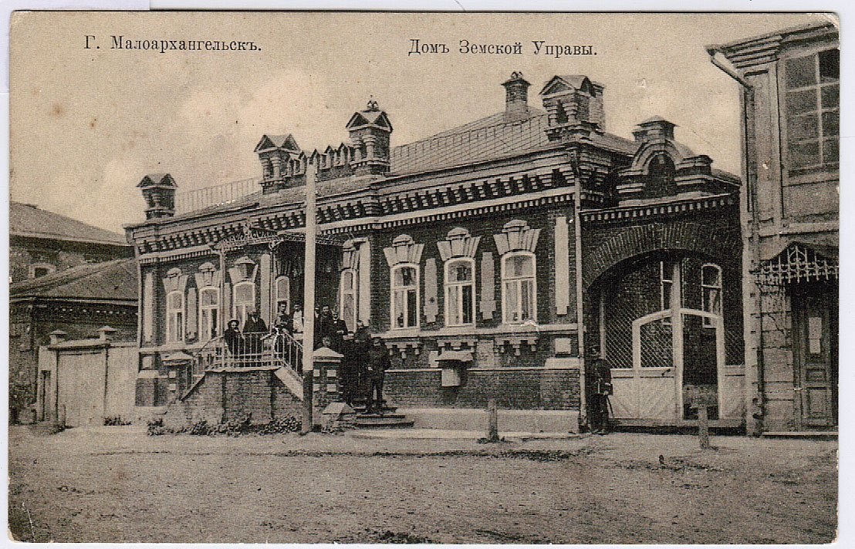
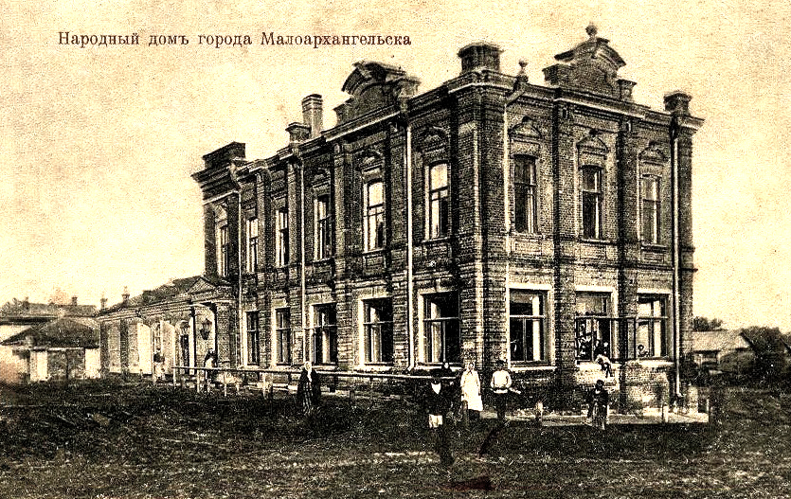
К 1917 г. в городе имелись: женская гимназия, высшее начальное и приходское училища, 2 библиотеки, земская больница, приют для престарелых, 127 лавок, 2 аптекарских магазина, почтово-телеграфная контора, типография, фотография, 3 гостиницы. Действовали две приходских и одна кладбищенская православные церкви.
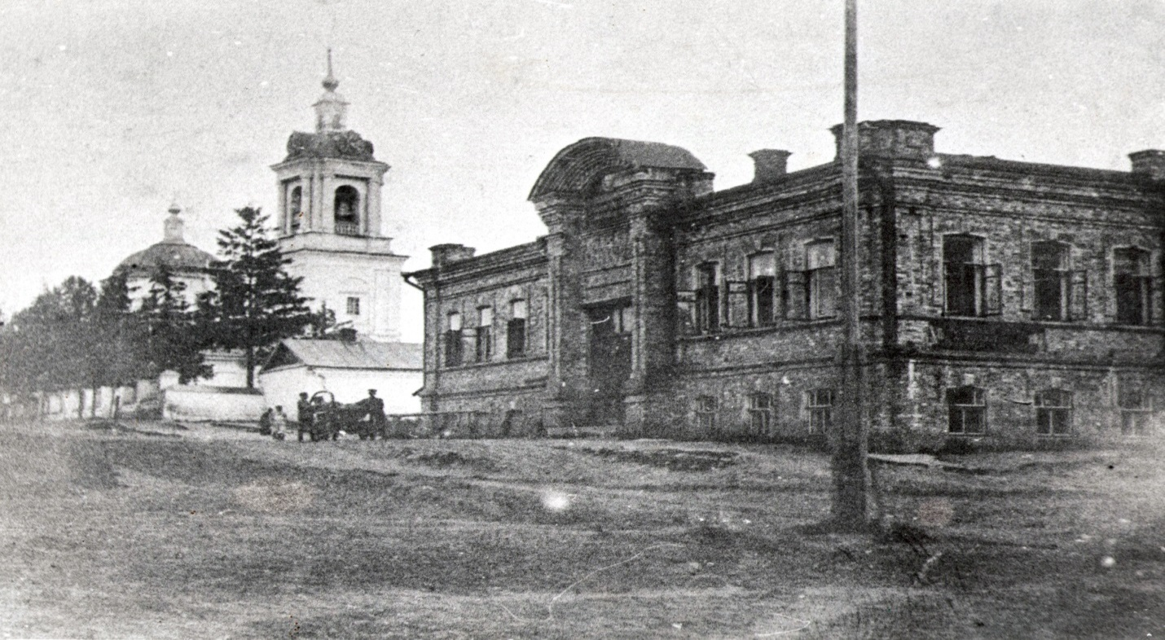
Сретенская церковь в г. Малоархангельске
С городом Малоархангельском связан русский и советский живописец-портретист, реставратор, заслуженный деятель искусств РСФСР Струнников Николай Иванович, который в период с 1901г. по 1904г. жил и работал в Малоархангельске.
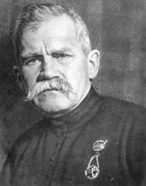
Русский и советский живописец-портретист, реставратор, заслуженный деятель искусств РСФСР Струнников Николай Иванович (1871 – 1945гг.)
В советский период Малоархангельск продолжал развиваться. Большим толчком в развитии города стало строительство в 1969 году опытного машиностроительного завода союзного значения, который стал градообразующим предприятием. В этот период развивался не только сам завод, но и строились многоэтажные жилые дома, инженерные коммуникации, выделялись средства на благоустройство города.
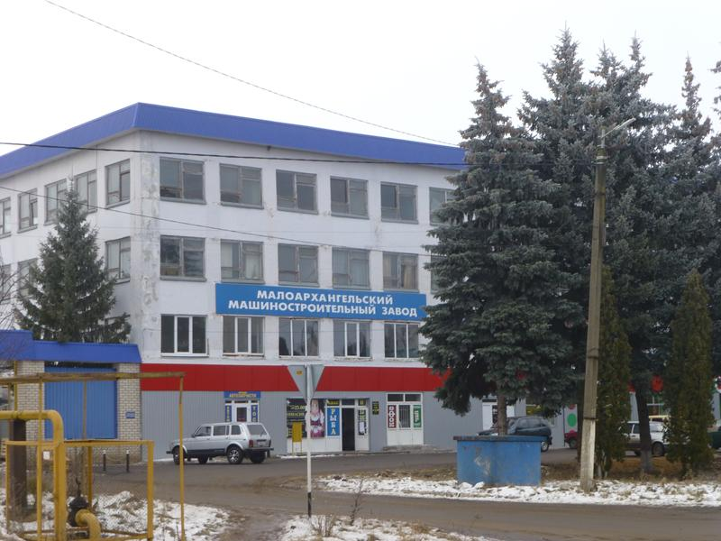
г. Малоархангельск и А.С. Пушкин
Несмотря на относительную молодость, город Малоархангельск овеян легендами, и некоторые из них имеют прямое отношение к литераторам.
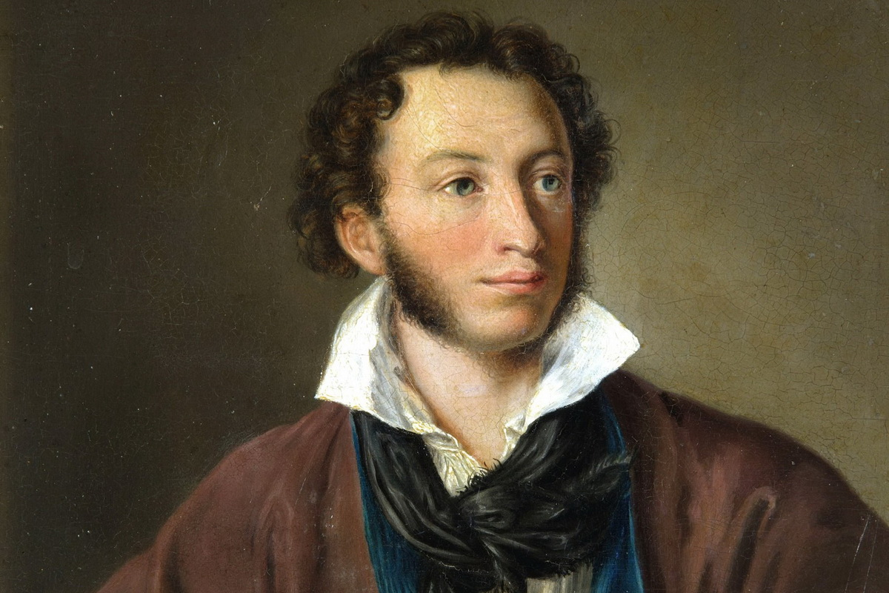
А.С. Пушкин
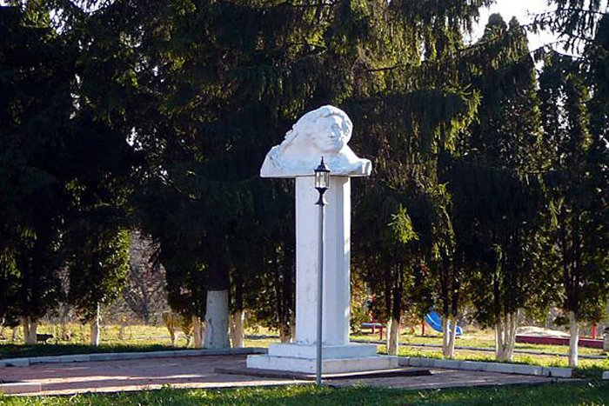
Памятник А.С. Пушкину в городе Малоархангельске

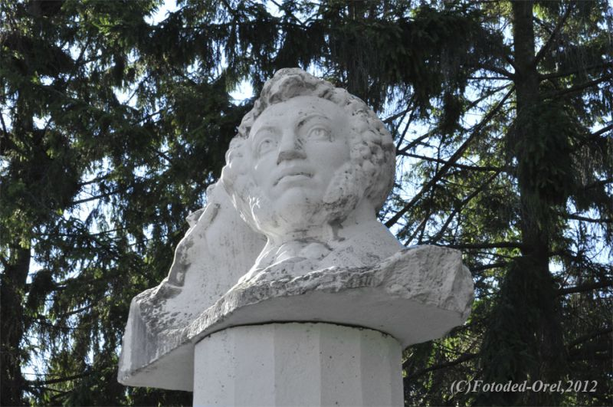

ЛЕГЕНДА О ПУШКИНЕ

В центре парка Пушкина стоит мраморный бюст Александра Сергеевича. Это одна из главных местных достопримечательностей. Бюст изваял свой скульптор-самоучка Иван Алексеевич Семеновский, учитель рисования и черчения. А установили его в 1978 году в честь легенды, которая отражена в официальной исторической справке как реальный факт.
В журнале «Русская старина» том 66, выпуск 4-6 в разделе «История русской литературы» на страницах 410-412. Там была размещена статья Владимира Васильевича Птицына «Александр Сергеевич Пушкин в Малоархангельске в 1830 годах». И сказано в ней было, что Александр Сергеевич Пушкин, проездом на юг, в мае 1829 года останавливался в Малоархангельске.
«Пушкин был там проездом, в последнюю эпоху своей жизни, когда слава его гремела по всей России, — уверял автор статьи. — Известно было, что он камер-юнкер, вхож ко двору и что к нему милостив даже сам суровый государь Николай Павлович. Последние обстоятельства известны были, разумеется, с надлежащими в провинции искажениями и преувеличениями, и приказному люду города Малоархангельска. Они придавали Пушкину, в глазах этого люда, значение большого столичного начальства, по крайней мере, генерала. Это неправильное представление об Александре Сергеевиче было причиной крупного недоразумения, происшедшего между поэтом и малоархангельскими властями».
В Малоархангельске чиновники местные по ошибке сочли поэта за ревизора, чем крайне рассмешили его, когда все разъяснилось. И потом, по возвращении, Пушкин рассказал о происшествии Николаю Гоголю и подарил ему сюжет, который тот использовал в своей бессмертной комедии «Ревизор».
Парк А.С. Пушкина во все времена существования г. Малоархангельска был и остаётся по сегодняшний день одним из самых посещаемых жителями и гостями города. До революции 1917 года он назывался Никулинским садом, который обустроил фруктовыми деревьями для жителей города местный купец Никулин, а сейчас большинство жителей знают его как парк А.С. Пушкина. Этот парк используют для отдыха и развлечений практически все жители различных возрастов. В зоне детского городка всегда играют под присмотром родителей и бабушек маленькие дети. В спортивной зоне занимаются дети старших возрастов, подростки и взрослые. Для культурного отдыха молодёжи и взрослым в парке выделена отдельная зона с танцплощадкой.
В парке А.С. Пушкина стала традицией ежегодно 6 июня в день рождения А.С. Пушкина и в День русского языка проводить праздничные мероприятия, посвящённые этим датам. На этот праздник собирается много детей детсадовского и школьного возраста, взрослые, работники культуры, образования, представители органов власти. И всегда на этих праздничных мероприятиях присутствует инициатор и организатор этого праздника наш писатель-земляк, член союза писателей России Золотарёв Л. М. В этот день у памятника А.С. Пушкина кроме торжественных выступлений о роли и месте поэта в русской литературе и значении русского языка, дети читают отрывки из произведений и стихотворения Александра Сергеевича.
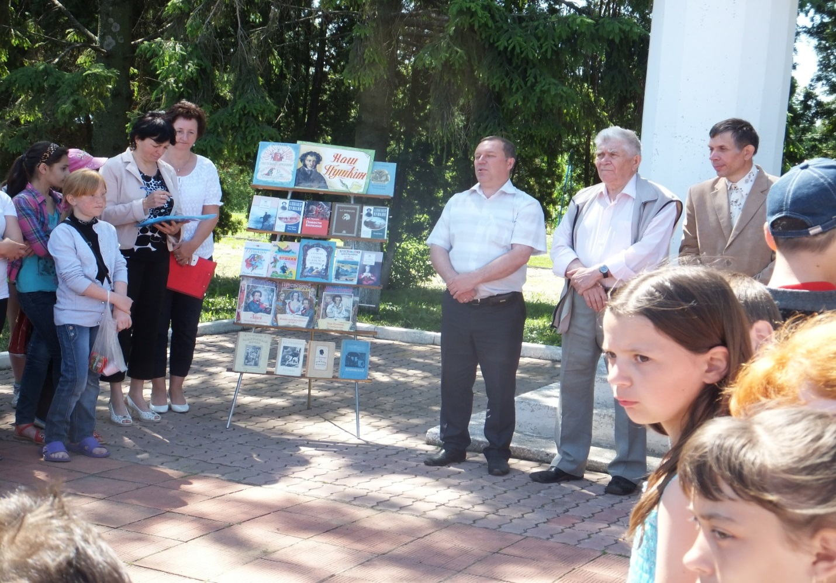
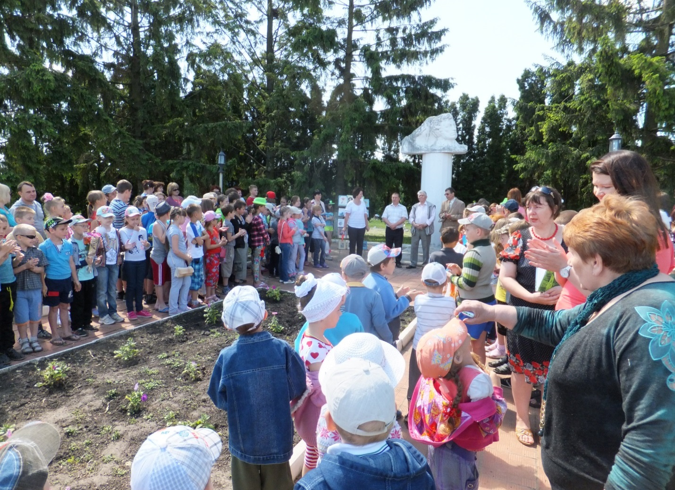
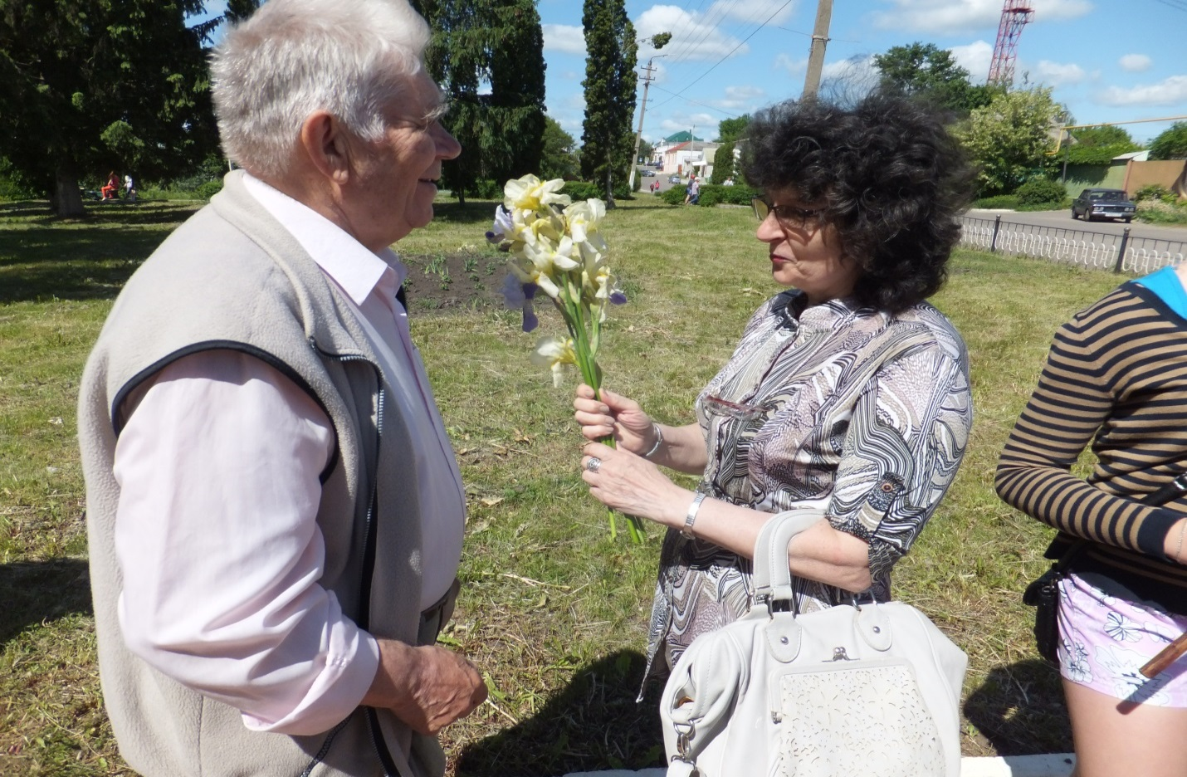
Писатель-земляк, член союза писателей России Золотарёв Л. М.
Парк А.С. Пушкина в Малоархангельске с удовольствием и интересом посещают все гости и туристы.
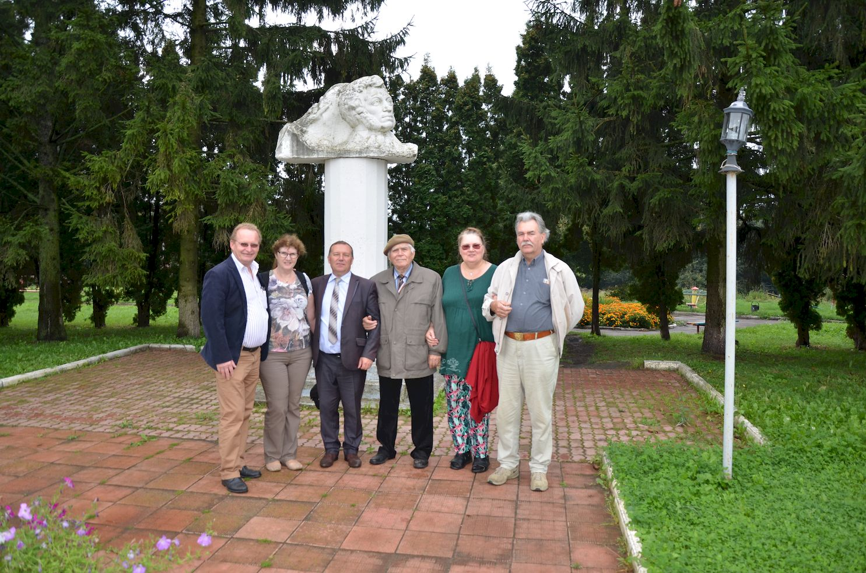
5 сентября 2017 года делегация г. Кирхшлага из Австрии во главе с бургомистром Йозефом Фрайлером.
В годы Великой Отечественной войны 1941-45гг. особенно в период Орловско-Курской битвы Малоархангельск практически полностью был разрушен. 8 малоархангельцев за годы этой войны стали Героями Советского Союза.
Яркой достопримечательностью города является церковь Михаила Архангела, построенная в 2005 году.
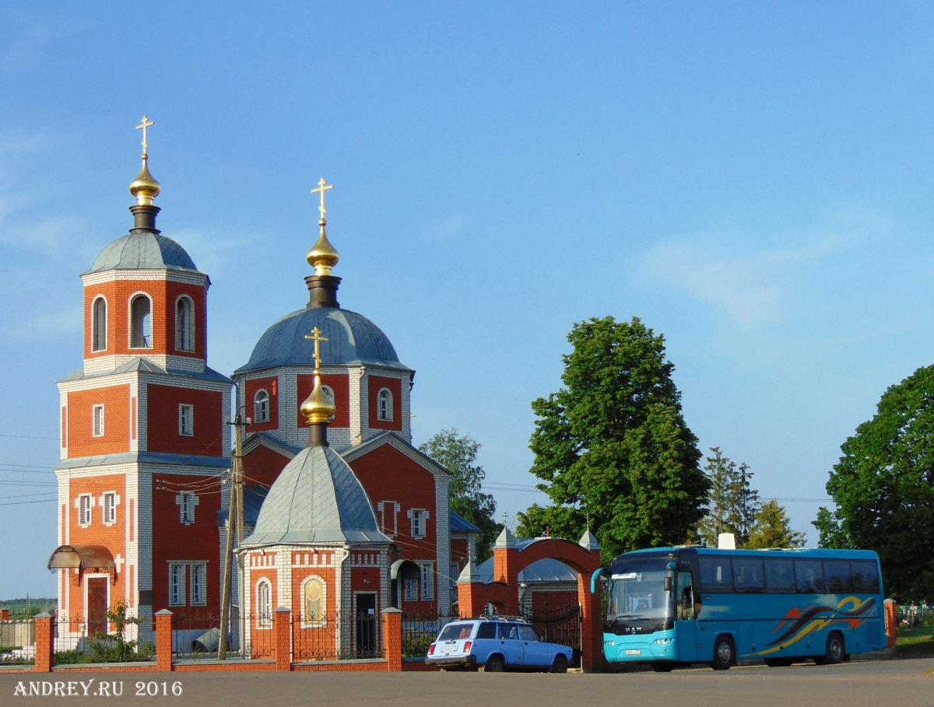

Благодаря расположенному недалеко от Малоархангельска открытому карьеру по разработке и добыче глины, в здешних местах развиты народные промыслы по производству игрушек. Этот промысел широко осваивают дети в Доме детского творчества.
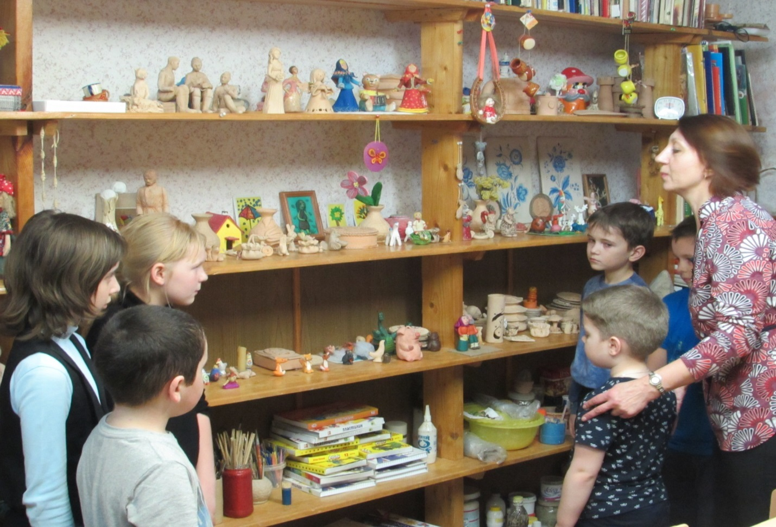
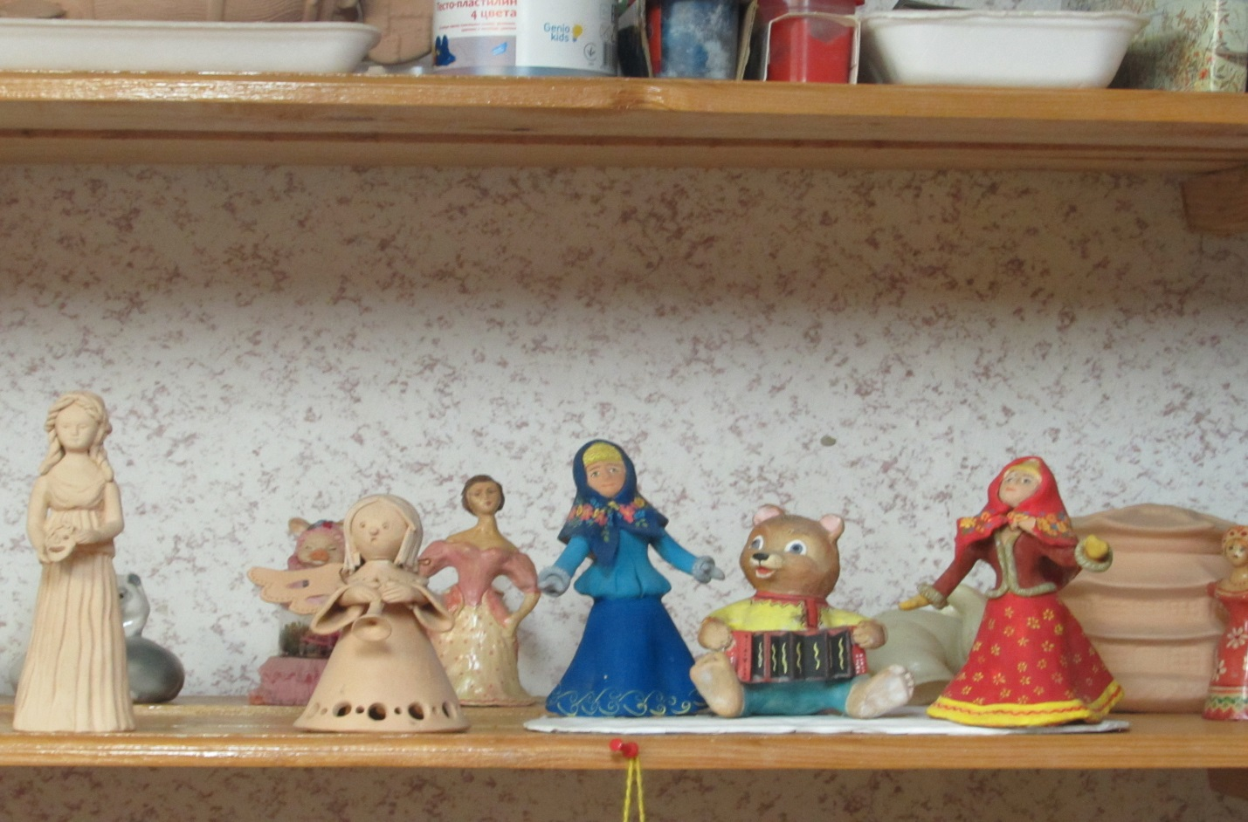
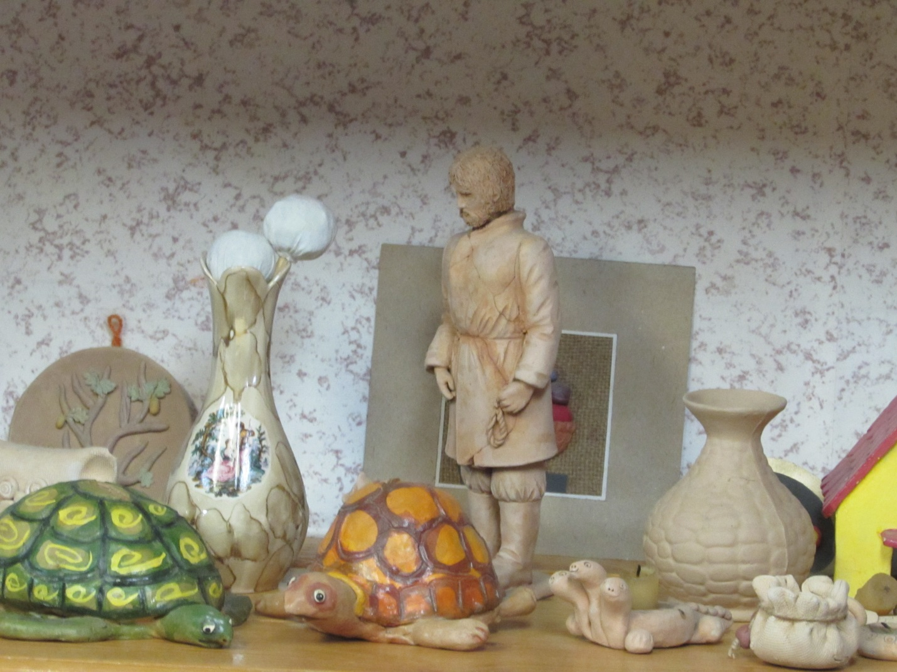
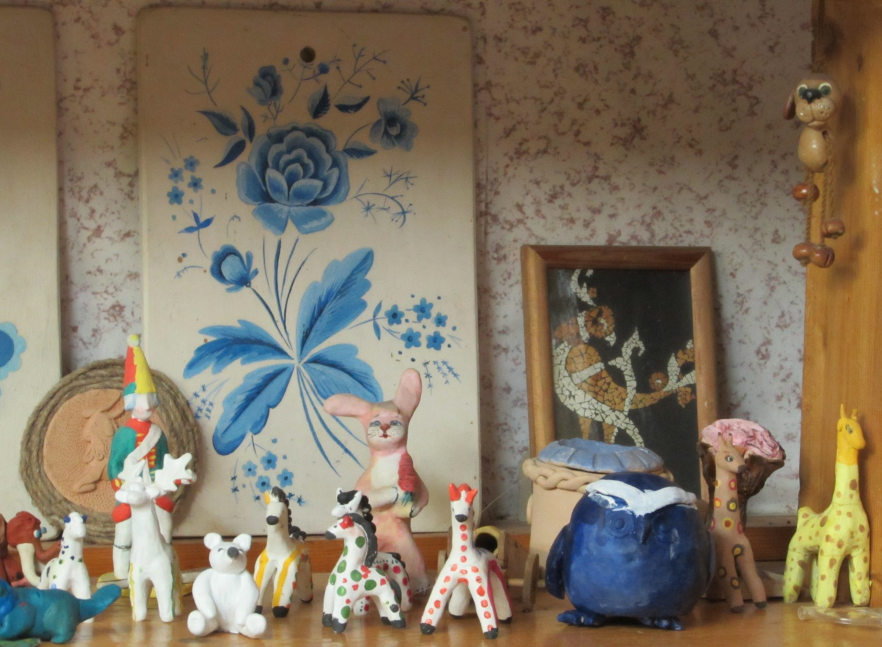
В Доме детского творчества также работает кружок изготовления картин из соломки.
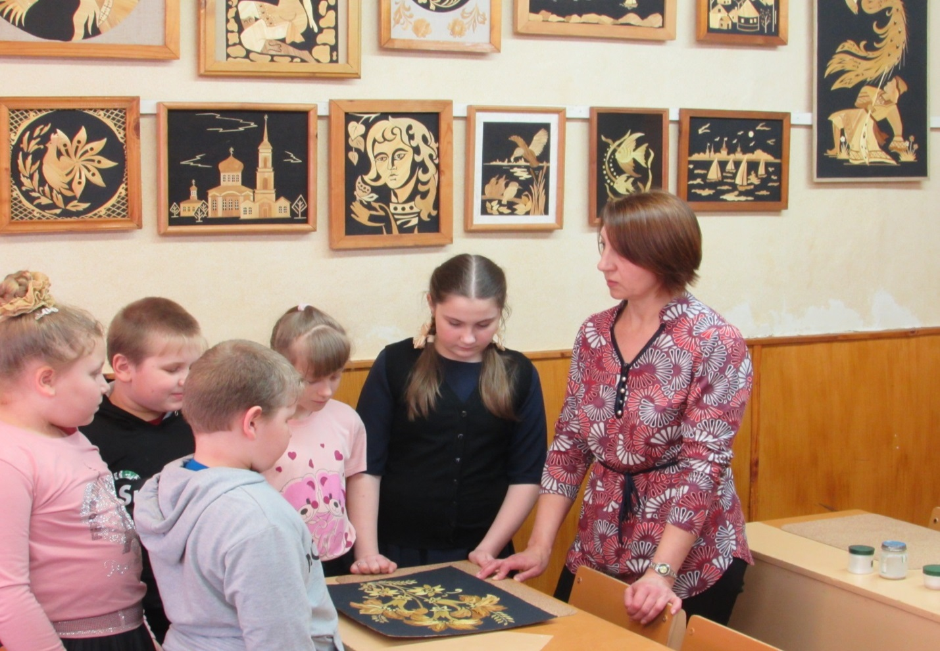
В настоящее время в городе функционируют две общеобразовательные школы, два детских сада, музыкальная школа с художественным отделением, Дом детского творчества, центральная районная больница, сберегательный банк, Дом культуры, кинотеатр, библиотека, учреждения и их филиалы федеральных и муниципальных органов власти. В Малоархангельске широко представлена торговая сеть магазинов различной формы собственности. Имеются коммунально-бытовые и промышленные предприятия. Предприятий с вредными выбросами в городе нет. Многим гостям города нравится наш Малоархангельск и многие из них переезжают на постоянное место жительства.

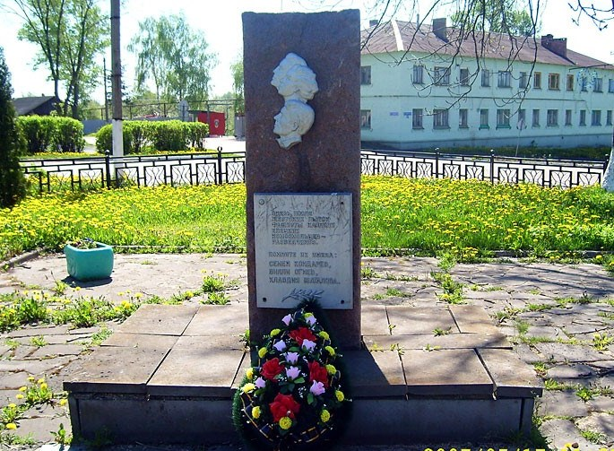

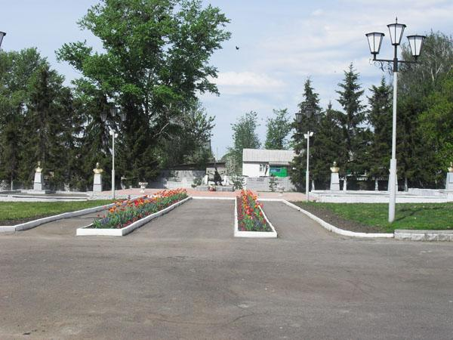
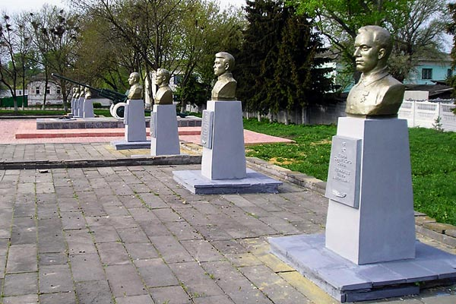

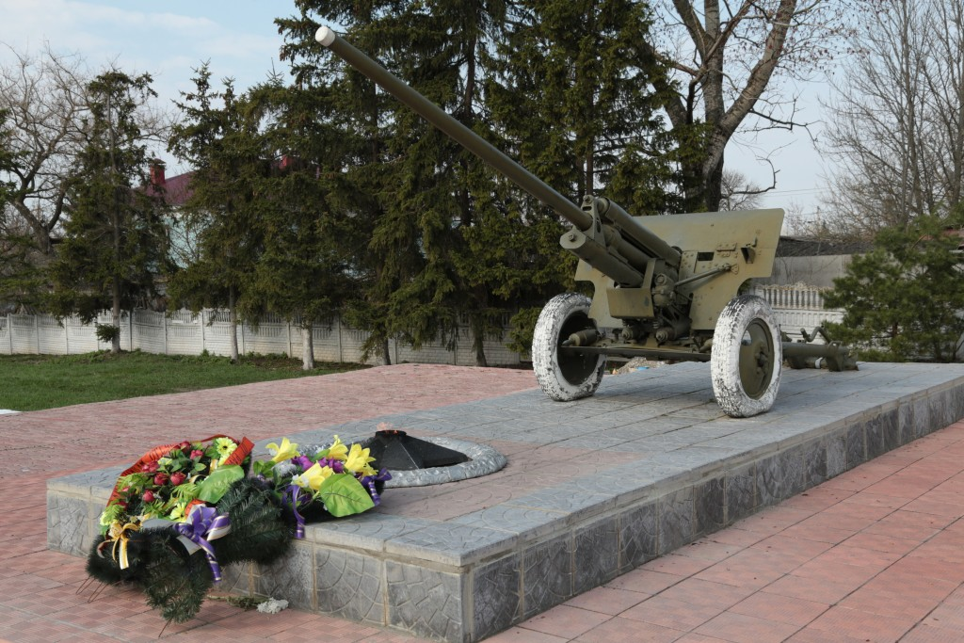

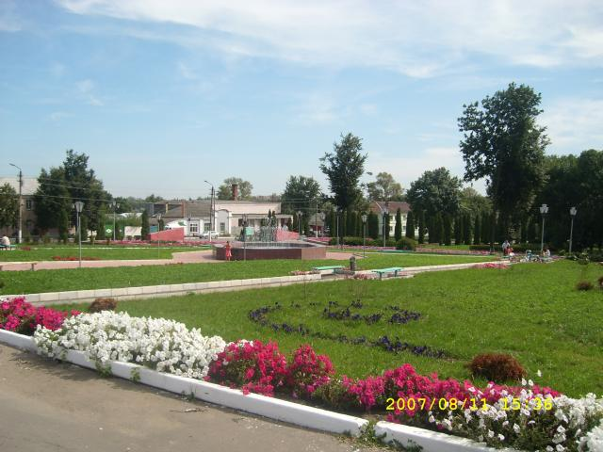

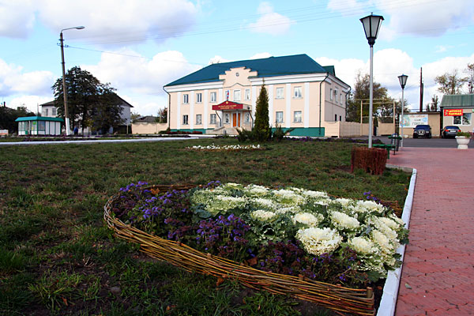
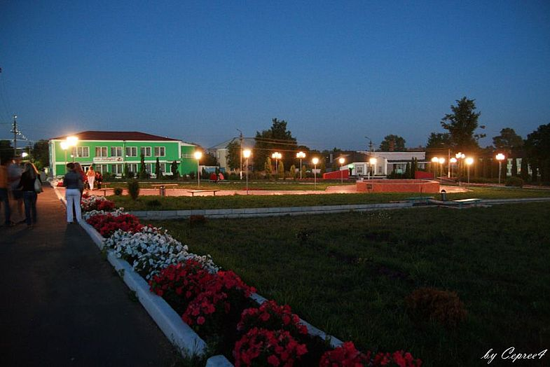

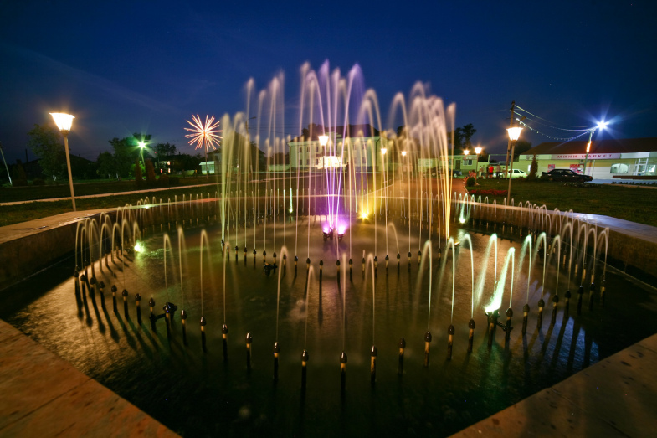
Город Малоархангельск Орловской области – малый старинный город России, административный центр Малоархангельского района, образует городское поселение «Город Малоархангельск». Площадь города – 3,54 кв. км.; Численность населения – 5330 человек. Город расположен в 82 км к югу от г.Орла, в 14 км от одноимённой железно-дорожной станции. Городу Малоархангельску в 2018 году исполнилось 240 лет.

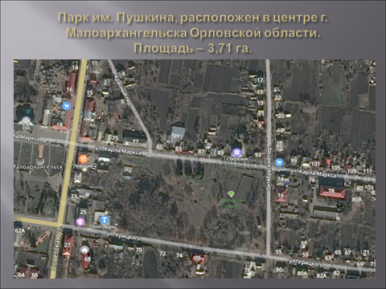

Почему население Малоархангельска на конкурс выбрало парк А.С.Пушкина? Потому, что:
- Он самый востребованный для населения и гостей города.
- Он самый неблагоустроенный из трёх парков.
- Он находится в центре города и доступен всем жителям и гостям.
- Его благоустройство позволит привлечь дополнительно гостей и туристов и тем самым увеличит доходную часть городского бюджета.
- Благоустройство парка А.С. Пушкина будет способствовать развитию бизнеса и предпринимательства.
- Население города сможет использовать этот парк для отдыха, занятий спортом, для проведения культурно-массовых мероприятий.

